СТУДЕНЧЕСКИЙ

МЕРИДИАН
Газета Государственного автономного профессионального образовательного учреждения Республики Хакасия «Аграрный техникум»
В спец. выпуске:
Для милых дам…………………………………………….стр 2
Праздничное интервью………………………......…стр 3
Приложение…………………………………………………стр 4

Специальный выпуск Март 2023
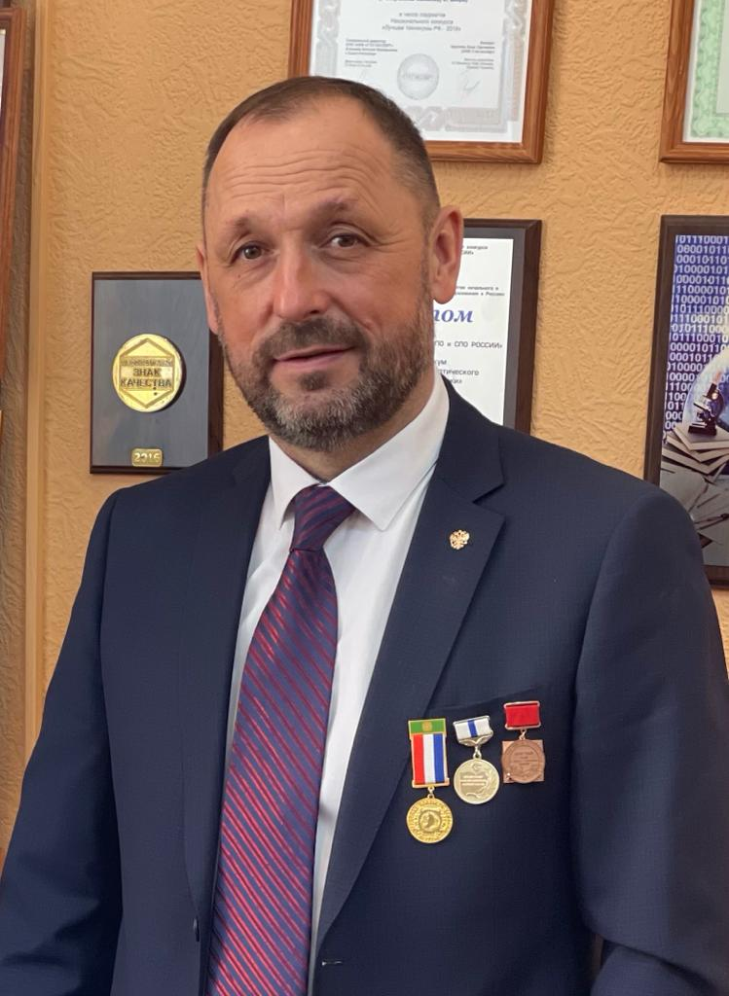
Уважаемые женщины!

В этот светлый, весенний праздник хочется от всей души поздравить Вас с Международным женским днем
и пожелать самых важных и бесценных вещей: здоровья, любви и простого человеческого счастья.
Пусть дома всегда царит тепло и уют, пусть близкие и родные всегда будут рядом.
Пусть сбываются все ваши мечты, а каждый новый день приносит только радость и улыбки!

Директор ГАПОУ РХ
«Аграрный техникум»
О. М. Недопекин.

Поздравляем всех студентов, а так же преподавателей и сотрудников, родившихся в марте, с днем рождения!

Раз родиться Вам случилось
В первом месяце весны -
Мы желаем приключений,
Исполнения мечты!
Чтобы солнышко светило,
Пели птицы за окном,
И бездонным счастье было,
Был уютным светлым дом.
Доброты и уважения,
Пусть же теплым будет март,
Дарит нежность, наслаждение
И везение, и азарт!

Антонян Людмилу
Вакулину Екатерину
Еремеева Сергея
Кожанову Светлану
Куюкова Вячеслава
Наумана Владимира
Ольховика Романа
Патрушева Александра
Савина Николая
Санжиева Александра
Саламатова Андрея
Сохарева Сергея

Для милых дам

Совсем скоро, с началом Весны, наступит женский праздник. В связи с этим, редакция газеты «Студенческий меридиан» решила порадовать женскую половину нашего техникума специальным праздничным выпуском!

Многие хотят поздравить наших женщин и девушек с праздником, и первой на очереди становится Гаянэ Егиевна Мадоян:
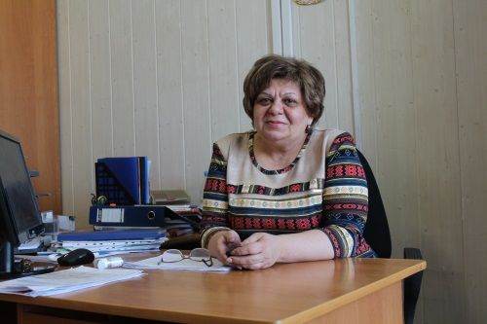

В этот прекрасный, радостный, весенний день поздравляю Вас с 8 марта! Желаю солнечного настроения, любви, вдохновения, радости и благополучия. Пусть каждый новый день расцветает ароматными нежными цветами, пусть Вас окружают добрые и отзывчивые люди. С праздником!

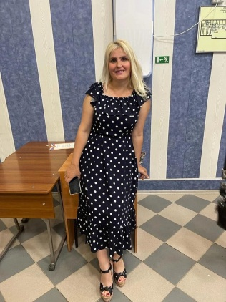
Так же коллег и студенток поздравляет Галина Сергеевна Брыксина:
Позвольте поздравить Вас с этим праздником весны, любви и красоты - с 8 марта! Пусть ваша душа будет наполнена радостью от искренних пожеланий, красивых цветов и приятных подарков. Пусть первые лучи весеннего Солнца принесут достаток и понимание в дом. С Международным женским днем!
Я желаю вам много светлых и ярких моментов в жизни, которые согреют ваше сердце. Пусть близкие любят, дарят тепло, а вы будете светиться от счастья. С Международным женским днем!

Надежда Дмитриевна Демина:
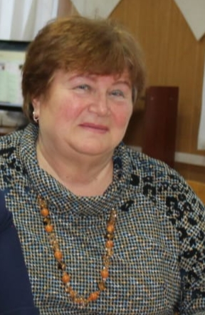
Дорогие коллеги! Примите пожелания добра, любви, удачи, успеха, всегда хорошего настроения, отличного здоровья, успешной карьеры и приятных комплиментов! Пусть в праздник женской красоты и очарования весна цветет в душе, а в сердце живет ожидание чудес и приятных сюрпризов, будьте всегда удивительны, неповторимы и совершенны! Пускай весна принесет в Вашу жизнь больше ярких и красочных моментов. Желаю Вам быть любимой, здоровой и счастливой и чтобы в душе круглый год цвела весна, а в жизни происходили только позитивные события.

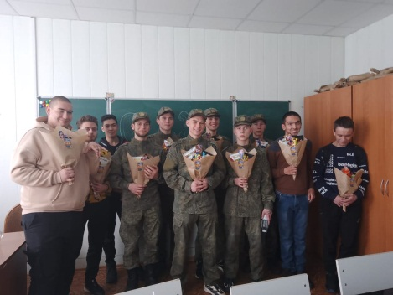
Парни группы 4 ЭС:
Поздравляем Вас! Пусть этот день будет наполнен улыбкой и радостью, а красота распускается нежным бутоном. Спасибо Вам за терпение и знания, радость и тепло, которые Вы дарите нам своим трудом. Пусть все в жизни у Вас будет прекрасно, а каждый момент будет наполнен светом и улыбкой.

Праздничное интервью

В преддверии женского праздника Алексей Ефимов провел опрос среди студентов нашего техникума:

1.Что для тебя значит праздник 8 марта? Что значит быть девушкой?

Башкирова Людмила, 15 ПКК: Для меня этот праздник приравнивается к обычному дню. А что значит быть девушкой? Быть девушкой – значит следить за собой, соблюдать субординацию и в принципе, быть красивой.

2. Любишь ли ты, чтобы тебе дарили подарки в этот день? Какой был самый запоминающийся?
Волкова Виктория, 15 ПКК: Я люблю получать подарки! Самый запоминающийся из них - это была красивая фоторамка.
3. Любишь ли ты дарить подарки в этот праздник?

Миюсов Сергей, 4 ЭС: Я не очень люблю дарить подарки на 8 марта, так как непонятно, чего от меня ожидают.

4. Какой самый оригинальный подарок ты делал своей девушке?

Арчелов Андрей, 4ЭС: Я заказывал книжку «Женская логика», в ней все страницы пустые .
Моей девушке подарок очень понравился!
Следующий вопрос «Что ты обычно даришь на 8 марта?» Алексей решил прокомментировать сам

Ефимов Алексей, 4 ЭС: Я обычно дарю цветы. Мне кажется, цветы – это всегда приятно и красиво. Никто еще не жаловался.

6. Может быть, есть какой-то совет или лайфхак для парней, что подарить девушкам?

Токарева Анастасия, 4 ЭС: Не особо важно, что дарить, главное - проявить внимание, хотя бы шоколадкой или, быть может, красивой совместной фотографией. Главное – преподнести подарок оригинально и все будет хорошо!

Бери открытку, вырезай, подписывай и дари любимой женщине, девушке, сестренке, да и вообще любому человеку женского пола

Над спец. выпуском работали: Корреспонденты: Ефимов А.С., Иванов Д.А., Верстальщик:Токарева А.М., Редактор: Ирлянова Г.В., Тираж: 25 экз., Наш адрес: РХ, Ширинский район, с.Шира, ул. Школьная, 1.
Наш адрес на сайте: http://pu14shira.ucoz.ru/load/

